FICHA TÉCNICA

Imagen del producto:
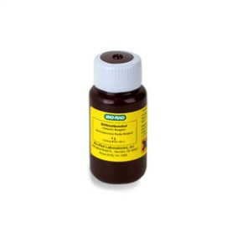
Nombre del producto:

Marca: Biorad | Modelo: 1610610 (5g)
Descripción:
Agente reductor comunmente utilizado en biologia molecular

Aplicaciones y usos:
Uso en protocolos de extraccion de acidos nucleicos de muestras con alto conteido de puentes disulfuro en sus proteinas como espermatozoides, uñas y cabello.

Especificaciones técnicas:

